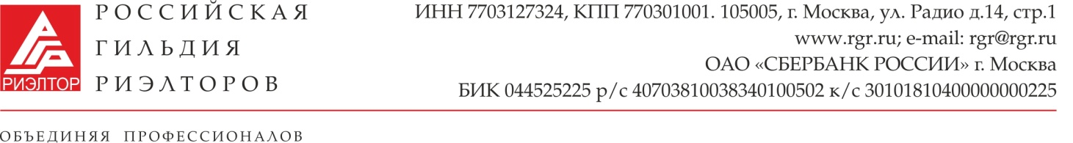
План работы комитета по Национальным Конгрессам на 2016-2017 г.г.
№пп | Мероприятие | Содержание мероприятия | Дата | Ответственный
1. | Определить место, дату и время проведения Нац.Конгресса  Обобщение опытв предыдущих Конгрессов | 1.Проведение заседания комитета.  2.Проведение Нац.Совета | 1.ноябрь 2016  2. 09-10 декабря 2016г. | Деменок Т.Ю.,  Правление, члены комитета
2. | Разработать деловую Программу на Нац.Конгресс | 1.Проведение заседаний комитета  2.Взаимодейстаие с региональными ассоциациями  3. Наполнить деловую Программу  4. Назначить ответственных сессий | 1. ежемесячно до 01 апреля 2017 г.  2.до 01 марта 2017 г.  3. До 01 марта 2017г. г.  4. до 01 февраля 2017 | Деменок Т.Ю, Правление, члены комитета, исполнительная дирекция
3. | Определить спонсоров | 1.Приготовить пакет и приглашения спонсорам  2.Определить спонсоров | До 01 февраля 2017 г. | Деменок Т.Ю., исполнительная дирекция
4. | Определить состав участников пленарного заседания | Приготовить приглашения участникам пленарного заседания | До 10 апреля 2017 г. | Деменок, исполнительная дирекция;  Представители региональной ассоциации
5. | Избрать или назначить ответственных за мероприятия на Нац.конгрессе | 1.Рекомендовать Нац.совету ответственных по мероприятиям  2.Назначить ответственных | 9-10 декабря 2016 г. | Деменок Т.Ю., Правление, члены комитета, исполнительная дирекция;  Члены Нац.Совета
6. | Подведение итогов Конгресса |  | Июнь-сентябрь 2017 | Деменок, Правление, члены комитета, исполнительная дирекция;  Члены Нац.Совета
Председатель комитета Т.Деменок

